A DIVERSIDADE DE METÓDOS DE ENSINO NO CURSO DE ADMINISTRAÇÃO: ADAPTAÇÕES PARA A DISCIPLINA ESTRUTURA E PROCESSO ORGANIZACIONAL
Sinara Thereza dos Santos Fidelis (Bolsista 2012.2)
Edilson Andrade de Oliveira Dias (Bolsista 2013.1)
Max Suélio de Andrade Pedrosa (Bolsista 2013.1)
Maria Camerina Maroja Limeira (Profª.Orientadora)

Centro de Ciências Sociais Aplicadas – CCSA
Departamento de Administração
Projeto de Monitoria: 0081.DA.CCSA.6.MT.11 - Praticando o que se ensina: Planejamento, Execução e Controle das atividades de Iniciação à Docência

1. INTRODUÇÃO
As universidades são incentivadoras da evolução do conhecimento, onde se vivencia um saber que não se encontra plenamente construído. Nesse sentido, a sociedade confia que elas sejam a vanguarda do conhecimento e busca nelas a indicação de rumos, o lugar das oportunidades, a solução de muitas interrogações, além, da exigência da formação de profissionais capacitados para os desafios do mercado.
Para exercer esse papel de fonte conhecimento, observa-se que há dificuldades enfrentadas pelos docentes preocupados em alcançar uma relação ensino-aprendizagem eficaz. No curso de administração, segundo Peblani e Domingues (2008), o principal propósito do professor não é só transmitir conhecimentos, o objetivo do ensino superior é também desenvolver competências e habilidades. Elas ressaltam ainda, que o desenvolvimento dessas aptidões é possível através de métodos de ensino adequados.
Contudo, observa-se que apesar da variedade de métodos de ensino, os professores universitários ainda utilizam predominantemente o método de aula expositiva. Esse método é criticado pelos alunos pela pouca interação permitida, o que poderá acarretar baixo nível de interesse nas aulas. O objetivo desse trabalho é abordar a necessidade de se utilizar um conjunto de métodos de ensino que possibilitem a formação de competências gerenciais no curso de Administração, campus I da UFPB.

2. METODOLOGIA
No curso de Administração do campus I da UFPB, a disciplina Estrutura e Processo Organizacional é lecionada no 3º Período (P3), e representa a primeira disciplina de caráter mais profissionalizante desse curso.
Os procedimentos metodológicos utilizados nesse trabalho foram, a observação direta, pesquisa bibliográfica e aplicação de questionário estruturado. Foram aplicados 40 questionários, 10 em cada uma das seguintes turmas: P3 e P4 manhã; P3 e P5 noite. Os alunos dessas turmas já tinham sido aprovados na disciplina e puderam responder o questionário baseados na experiência e percepção dos problemas vividos em sala.
A análise dos dados foi realizada tendo como base as referências teóricas relacionadas aos objetivos desse trabalho.

3. ANÁLISE DOS RESULTADOS
3.1 Características das turmas da disciplina Estrutura e Processo Organizacional
Considerando-se o conceito de organizações de Clegg et al. (2011) “organizações são estruturas sistematicamente constituídas que relacionam pessoas, objetos, conhecimento e tecnologias, em um projeto concebido para alcançar fins específicos”, acrescenta-se a esse conceito, a importância do conteúdo da disciplina Estrutura e Processo Organizacional (EPO) em estudar os condicionantes da estrutura organizacional, e explicar por que as estruturas diferem entre si (SOBRAL e PECI, 2012).
No curso de Administração, as turmas noturnas são mais numerosas, ver Quadro 1, com um perfil de idade e experiência dos alunos diferente das turmas da manhã, o que sugere a necessidade de se adaptar didáticas apropriadas aos respectivos alunos, na constituição do programa da disciplina.
Quadro 1. Desempenho dos alunos na disciplina Estrutura e Processo Organizacional
ADMINISTRAÇÃO |  | Disciplina Estrutura e Processo Organizacional
PERÍODO | TRN | MTR | APR | % | R_MED | % | R_FT | % | TRANC | %
2011.1 | Manhã | 52 | 45 | 86,54 | 2 | 3,85 | 4 | 7,69 | 1 | 1,92
2011.1 | Noite | 51 | 40 | 78,43 | 1 | 1,96 | 8 | 15,69 | 2 | 3,92
2011.2 | Manhã | 44 | 40 | 90,91 | 0 | 0 | 3 | 6,82 | 0 | 0
2011.2 | Noite | 60 | 51 | 85,00 | 1 | 1,67 | 4 | 6,67 | 3 | 5,00
2012.1 | Manhã | 48 | 43 | 89,58 | 0 | 0 | 4 | 8,33 | 3 | 5,00
2012.1 | Noite | 64 | 41 | 64,06 | 0 | 0 | 16 | 25,00 | 3 | 4,69
2012.2 | Manhã | 46 | 40 | 86,96 | 0 | 0 | 4 | 8,70 | 2 | 4,35
2012.2 | Noite | 68 | 55 | 80,88 | 0 | 0 | 4 | 5,88 | 4 | 5,88
2013.1 | Manhã | 51 | 44 | 86,27 | 0 | 0 | 04 | 7,84 | 3 | 5,88
2013.1 | Noite | 62 | 45 | 72,58 | 0 | 0 | 09 | 14,52 | 8 | 12,9
Fonte: extraído de www.nti.ufpb.br/infopi/infopi.php em 23/08/13
Como pode ser observado no quadro 1., em dez semestres, os alunos da noite apresentaram menos aprovação do que os da manhã, a reprovação por falta na turma da noite também é significativa, ressaltando-se que no semestre em que ocorreu a greve dos docentes 2012.1, esse motivo de reprovação chegou a 25%, ou seja, mais de 4 vezes em comparação com o semestre anterior 2011.2 com 6,67%. Em diálogos com os alunos dessa disciplina, ressaltam que o maior problema é a dificuldade de conciliar o emprego com os estudos, pois muitos já trabalham um ou dois expedientes.
A preocupação em reduzir reprovação por falta e trancamento, ocorre por representarem perda econômica, não só para a universidade, mas para toda a sociedade, além de dificultar a empregabilidade do aluno no mercado. A evasão não foi vista no quadro 1, mas é um ponto que precisa ser associado aos apresentados acima, e vem estar relacionado ao que Fey, Lucena e Fogaça (2011) sobre a evasão em curso superior no Brasil, ao ressaltarem que hoje, vive-se a sociedade do conhecimento e a Internet modificou o comportamento social e educacional, trazendo a informação e os fatos de forma instantânea para nossas vidas.
3.2 A Diversidade de métodos de ensino no curso de administração
A figura 1 apresenta que 35% dos alunos entrevistados se mostram mais interessados nos estudos de casos. Isto corresponde ao que Plebani e Domingues (2008) afirmam sobre a funcionalidade deste método, o qual privilegia a ação e a interação, destacando o trabalho em equipe, a negociação, a análise e a tomada de decisão.
Figura 1. Métodos de ensino para desenvolver competências gerenciais
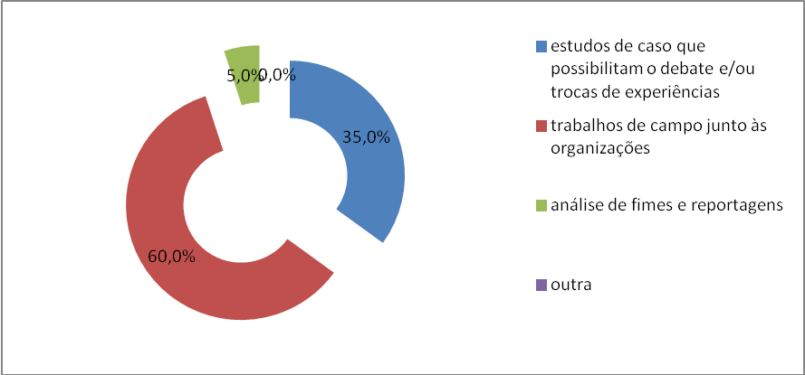
Fonte: dados dos autores, 2013

É possível observar também que, a maioria dos discentes (60%) se mostram interessados em fazer trabalhos de campo junto às organizações, onde eles podem aplicar na prática o aprendizado teórico. Para Plebani e Domingues (2008) esse método permite o professor explorar a potencialidade do aluno em várias dimensões, como, organização, pesquisa, liderança, análise crítica e apresentação.
3. As dificuldades de métodos para o desenvolvimento de competências gerenciais
Os métodos de ensino devem trabalhar os conteúdos e objetivos às situações de ensino/aprendizagem que torne possível o desenvolvimento de competências. Contudo, as condições de ensino hoje traz um grande desafio de fazer o aluno aprender, e desenvolver competências para prepará-los para um mundo em constante transformação. Na figura 2 apresentam-se os obstáculos encontrados para se alcançar os objetivos da formação profissional que o curso se propõe.
Figura 2. Dificuldades na aplicação de métodos de ensino
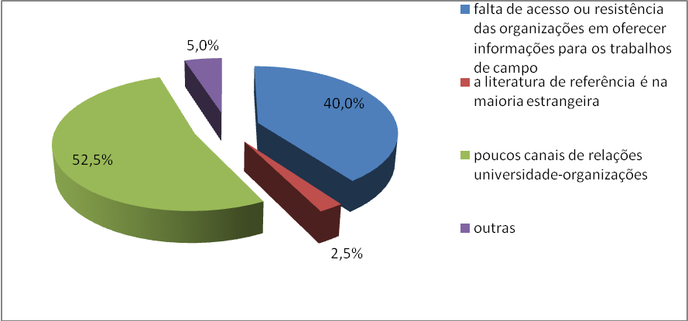
Fonte: dados dos autores, 2013
As principais dificuldades apontadas pelos alunos foram referentes aos poucos canais de relações entre universidade e organizações, com 52,5% e em segundo lugar a falta de acesso ou resistência das organizações em oferecer informações para os trabalhos de campo, com 40% das respostas. Essas informações convergem com o que Roesch (2005), apresenta em seu trabalho sobre pesquisa realizada com profissionais de diversas áreas da administração, no qual se observou que menos da metade dos entrevistados (14 entre 30) mostrou-se favorável à realização de trabalhos de alunos em suas organizações. Acrescenta o autor que as razões para as quais as empresas apresentam atitudes desfavoráveis são: restrição da empresa em divulgar informações, a descrença de que o trabalho do aluno possa contribuir para a empresa, a crença de que o período de aprendizado não é suficiente para permitir ao aluno implantação de propostas aos problemas da empresa.
4. CONSIDERAÇÕES FINAIS
É preciso buscar condições para que o ambiente de estudo seja favorável e atrativo para os alunos do curso de Administração da UFPB, campus I, que exige permanente capacitação dos docentes para melhorar os métodos de ensino, sintonizados com as mudanças das competências gerenciais requeridas pelo mercado de trabalho. O ensino noturno com suas características particulares requer mais investimento em materiais didáticos e na adaptação de conteúdos programáticos, voltados para as necessidades das organizações locais, onde os alunos já trabalham ou naquelas onde pretendem trabalhar.
A redução da reprovação por falta e trancamento associada à evasão, mostra-se ainda um problema pouco investigado nesse curso, por isso faz-se aqui uma importante recomendação para estudos futuros, de modo a possibilitar economia e satisfação para todas as partes interessadas no ensino superior, público, e de qualidade.

5. REFERÊNCIAS
CLEGG S.; KORNBERGER M.; PITSIS T. Administração e Organizações. Uma introdução à teoria e à prática. Porto Alegre: Bookman, 2011.

FEY, Ademar Felipe; Lucena, Karina de Castilhos; Fogaça, Valéria Nagali da Silva. Evasão no Ensino Superior: uma pesquisa numa IES do ensino privado. Revista de Humanidades, Tecnologia e Cultura. São Paulo, n. 01, vol. 01, dez/2011.

PLEBANI, Solange.; DOMINGUES, Maria José C. S. A utilização dos métodos de ensino e a formação de competências gerenciais: uma análise no curso de administração. In: ENCONTRO ANUAL DA ANGRAD, 39, 2008, Curitiba. Anais... Curitiba, 2008.

ROESCH, Sylvia Maria Azevedo. Projetos de estágio e de pesquisa em administração: guia para estagiários; trabalhos de conclusão, dissertações e estudos de caso. 3ª Ed. – São Paulo: Atlas, 2005.

SOBRAL, Felipe; PECI, Alketa. Administração, teoria e prática no contexto brasileiro. São Paulo, Pearson Prentice Hall, 2012.

